UNIVERSIDAD ESTATAL A DISTANCIA

VICERRECTORIA ACADEMICA

ESCUELA DE CIENCIAS EXACTAS Y NATURALES

CARRERA INGENIERÍA INFORMATICA

PROYECTO No 4

MODALIDAD ESCOGIDA: PROYECTO

PROYECTO PARA EL CURSO

DE LOGICA INFORMATICA

PABLO ANDRÉ VALENCIANO BLANCO

1-1572-0043

CENTRO UNIVERSITARIO DE HERERIA

PAC: 2022-3

CIUDAD: HEREDIA

Índice

**Punto A) Perfil PSEINT** 1

**Punto B) Declaración e inicialización de Variables** 2

**Punto C) Ciclos Internos** 3

**Punto D) Estructuras de Control** 7

**Punto E) Validación de datos** 8

**Punto F) Prueba de funcionamiento.** 9

**BIBLIOGRAFIA** 13

# **Punto A) Perfil PSEINT**

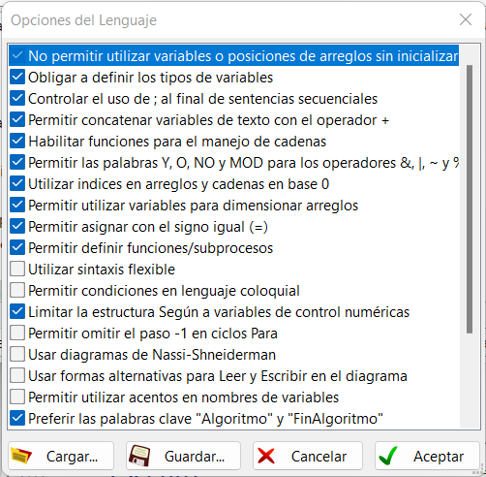

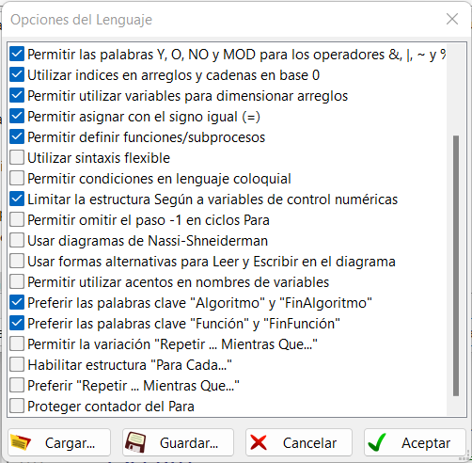

# **Punto B) Declaración e inicialización de Variables**

Para este proyecto invitan a utilizar subprocesos y funciones, por lo que se declaran solamente para la función en uso, para la función principal se declaran las variables de selección del menú y selección única de la opción 4 que permitirá decidir si la forma de ingresar los salarios es automático o manual y aquellas variables que deben ser verdaderas para poder seleccionar valores del menú. A ello también se suman las constantes la cantidad de días que es 5 y la cantidad de categorías que son 4, y se define el número de empleados a ingresar por usuario donde este debe ser mayor a 0. Por ultimo declaramos las matrices y vectores, y con el valor ingresado para el número de empleados se define el tamaño de las mismas.

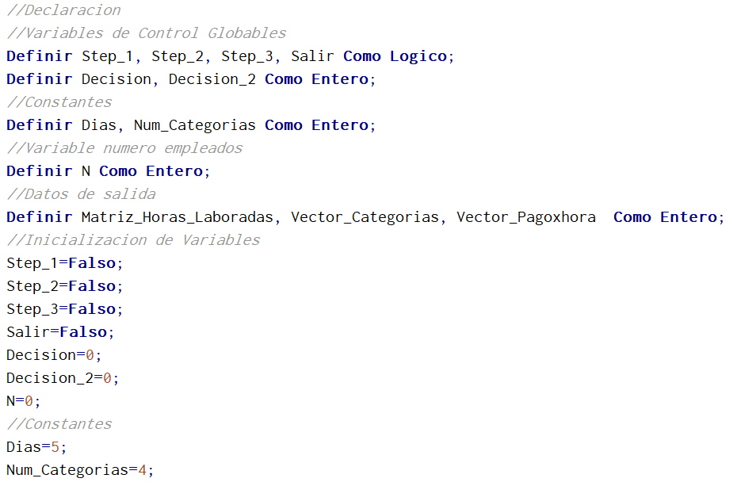

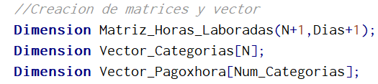

Mientras que las funciones en todas se declara su tipo de valor de salida, pero no se inicializa su valor.







Y en los subprocesos de cada opción siempre se inicia el recorrido al vector y/o matriz que vayan a recorrer por medio de una variable entera y que se inicializa en cada para, esto para las tres primeras opciones del menú.





Para las otras 3 opciones del menú, del 4 al 6, se declaran mas variables intermedia y salida que ayudan a resolver los ejercicios.

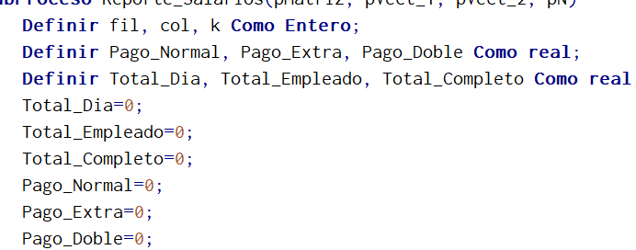

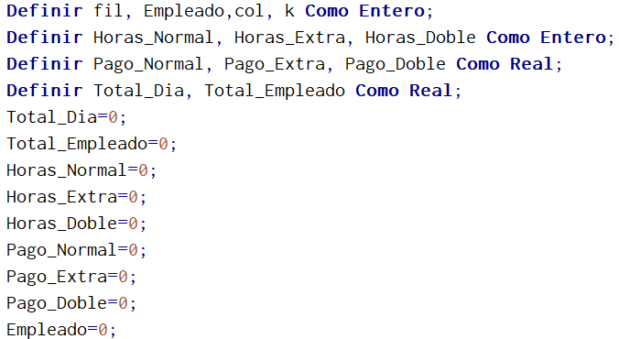

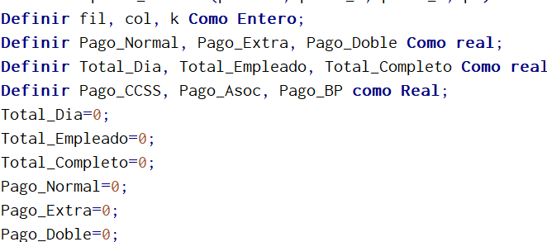

Ya con esto hemos terminado la declaración e inicialización de variables.

# **Punto C) Ciclos Internos**

El primer ciclo es el mientras no Salga, de ahí inicia en el menú.



Otros ciclos son el de llenado de la matriz de la opción 1 y de los vectores de las opciones 2 y 3(Llenado Manual y automático).

Ciclo de la opción del Menú 1.

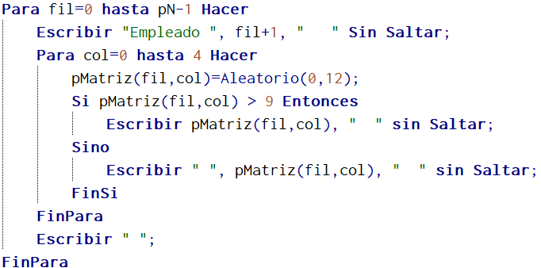

Ciclo de la opción del Menú 2.

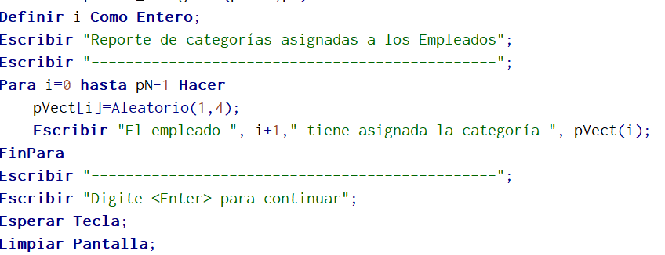

Ciclo de la opción del Menú 3(Automático).

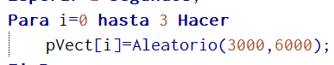

Ciclo de la opción del Menú 3(Manual).

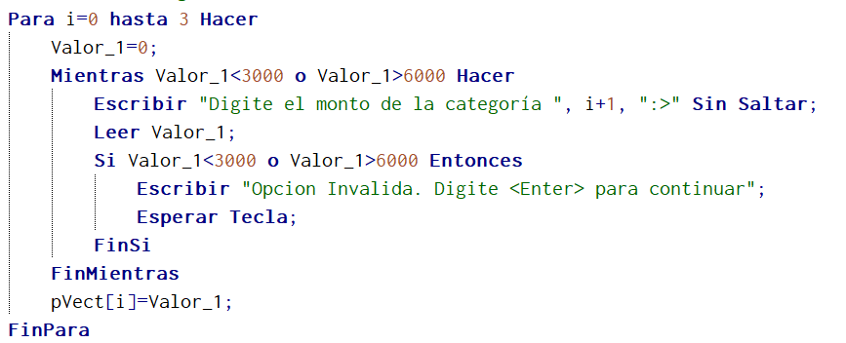

Ciclo de la opción del Menú 3(Mostrar los inputs).



Mientras que para la opción 4, se deben hacer 2 ciclos, uno para mostrar la matriz que se creó en la opción y otro más para volver a recorrer y agregarle los valores que ocupan escribirse en pantalla.

Ciclo de la opción del Menú 4(Recorrer la matriz del menú 1).

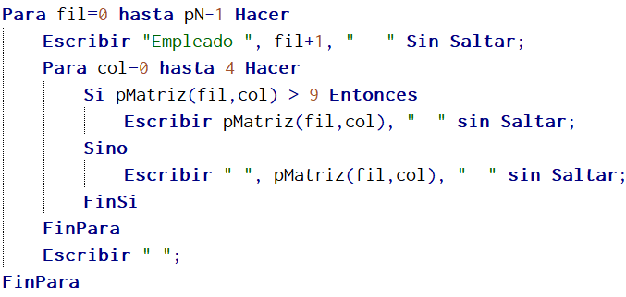

Ciclo de la opción del Menú 4(Mostrar el pago por las horas en cada día).

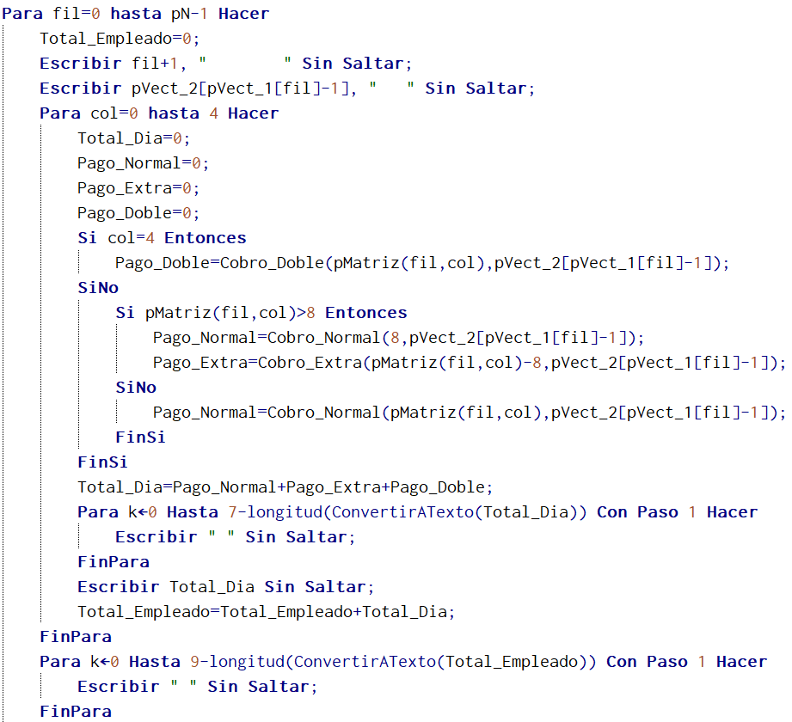

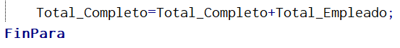

Mientras que la opción 5, es hacer un recorrido solo pide recorrer al usuario seleccionado y mostrar en pantalla el detalle del pago semanal.

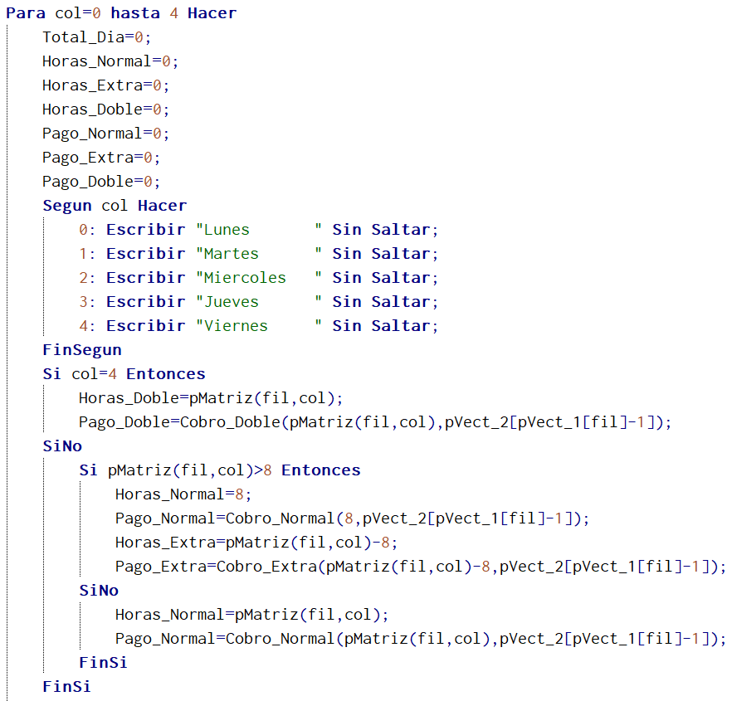



Y para la opción número 6, se realizó el mismo ciclo sin escribir en pantalla de la opción 4 del menú, para recolectar el total pagado esa semana.

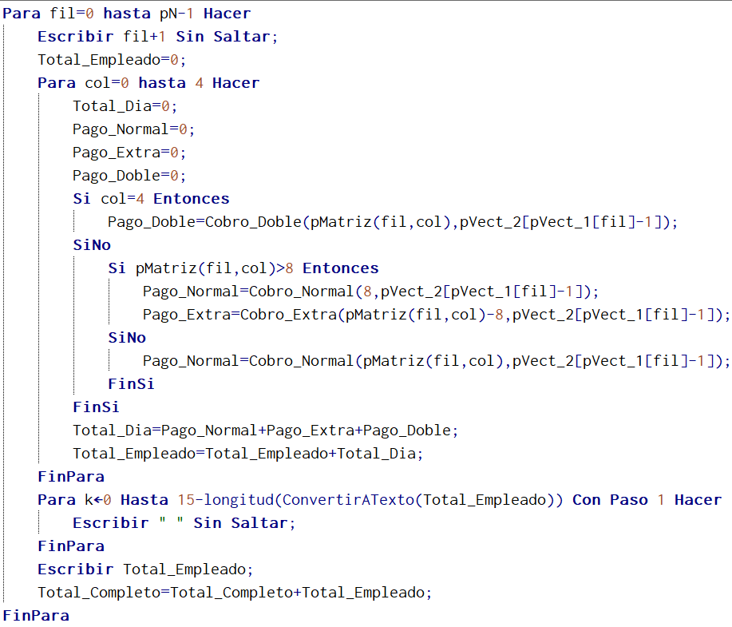

# **Punto D) Estructuras de Control**

La primera estructura de control es la del hecho de cómo salir del programa, por medio del menú.

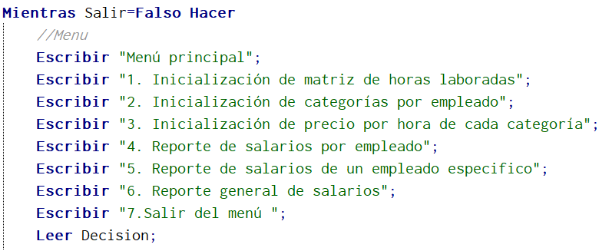



Ya con el menú creado usamos el según, ya que esta tiene 7 opciones y el sí anidado sería muy ineficiente.



Pero si el dato no es entre 1 y 7, es decir de otro modo, se le va a indicar que el dato no es válido y se le regresara al menú.

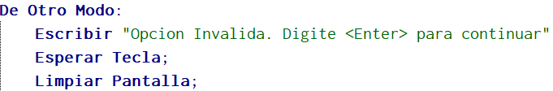

Otro control requerido es el hecho de que debe proceder a ejecutar tanto la opción 1, 2 y 3 antes que el resto de opciones, esto se hace poniendo en el caso, las opciones que tienen dicha restricción y ponemos condición si se da alguno de los casos y si se da indicar que opción hace falta.

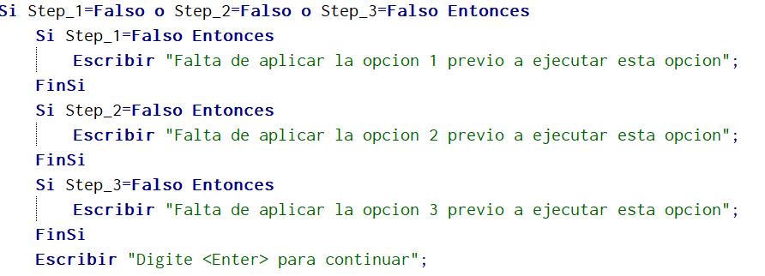

Y por último se digito un segundo según con la variable decisión sin leer para escoger la opción dentro del menú 3, se desea que la opción sea agregada de forma anual o aleatoria.

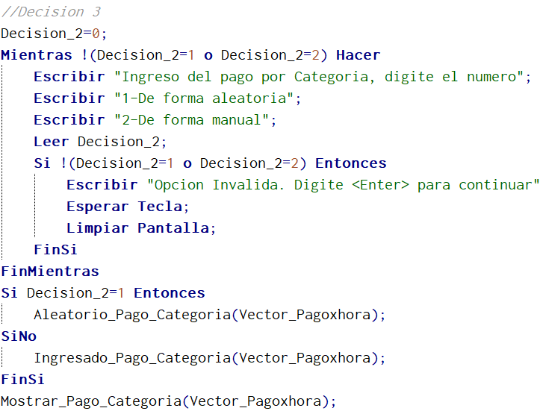

# **Punto E) Validación de datos**

* Número de empleados mayor a 0  
  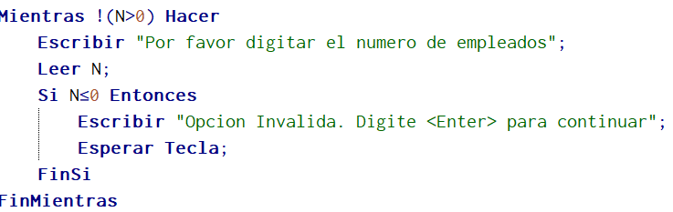
* El empleado no puede laborar más de 12 horas por día.  
  
* La categoría de cada empleado debe ser entre 1 a 4.  
  
* La forma automática de ingreso por categoría debe ir entre 3000 y 6000.  
  
* La forma manual de ingreso por categoría debe ir entre 3000 y 6000.  
  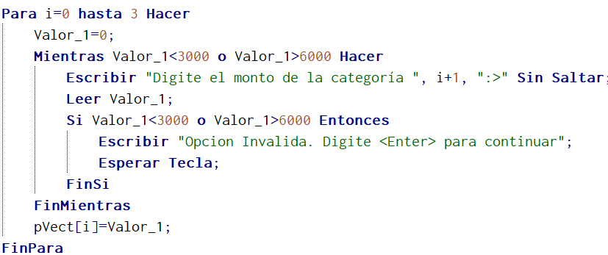
* Para la opción 5, solo puede escoger entre 0 y N número de empleados ingresados por el usuario.  
  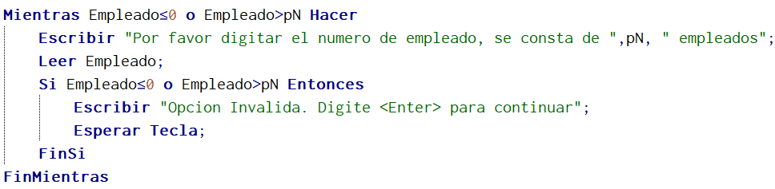
* Las funciones del pago CCSS corresponde a 30%, ASOC 3% y Banco Popular 1%.  
  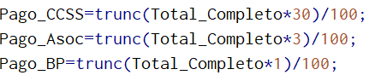

# **Punto F) Prueba de funcionamiento.**

Mensaje de Bienvenida

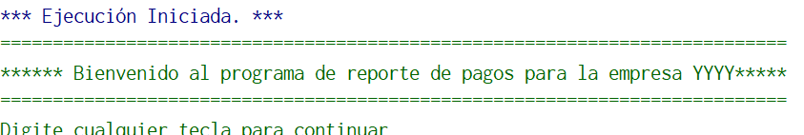

Se pide el número de empleados.

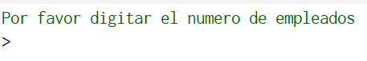

Menú

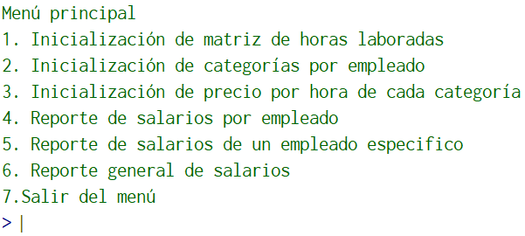

Validamos que cualquier opción entre 4 y 6, no debería ejecutarse si 1, 2 o 3 no se han ejecutado.

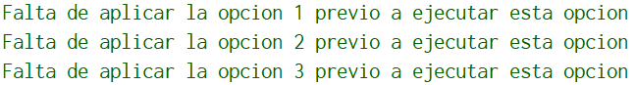

Ejecutamos Menú opción 1.

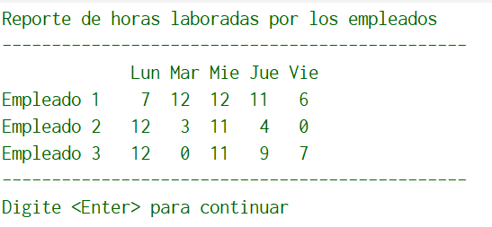

Ejecutamos opción 2.

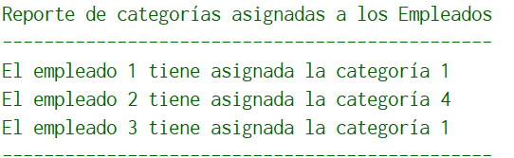

Probamos opción 3 (Aleatoria)

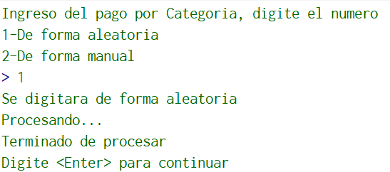

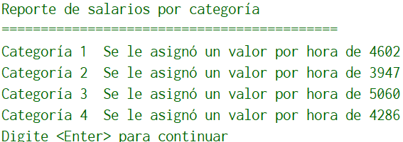

Probamos opción 3 (Manual) facilidad de cálculo.

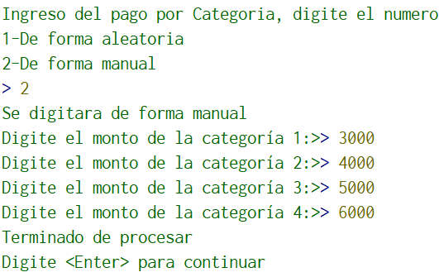

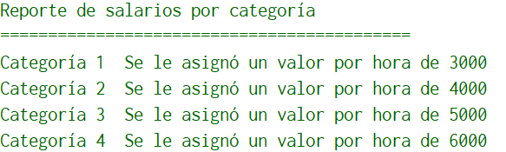

Escogemos opción 4.

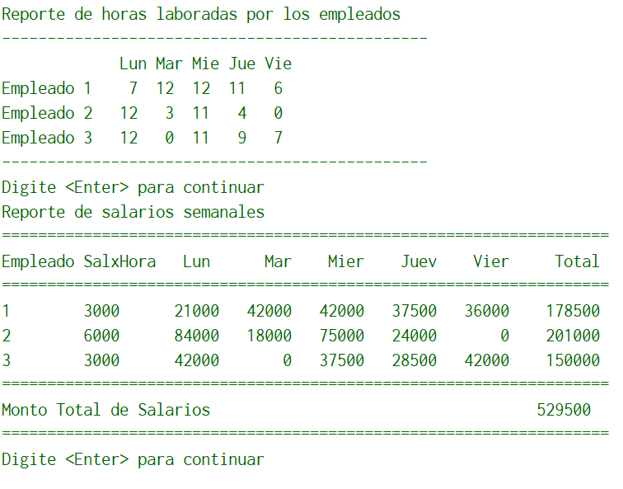

Escogemos opción 5 y seleccionamos empleado 3.

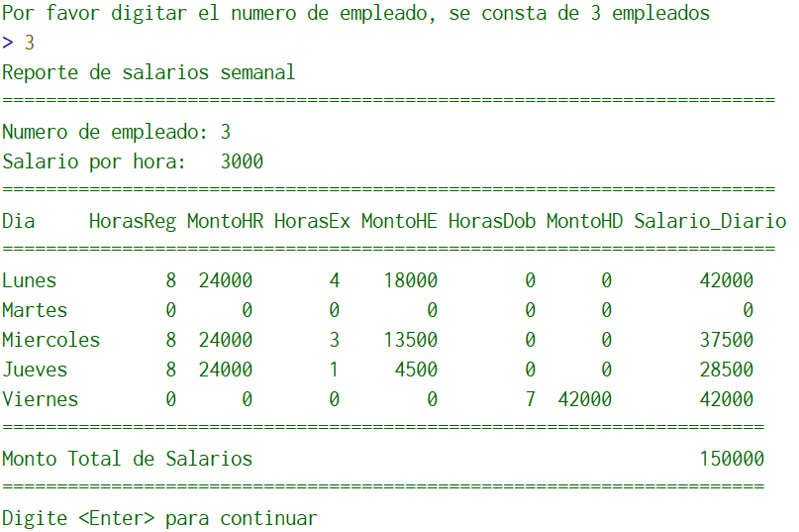

Seguimos con la opción 6

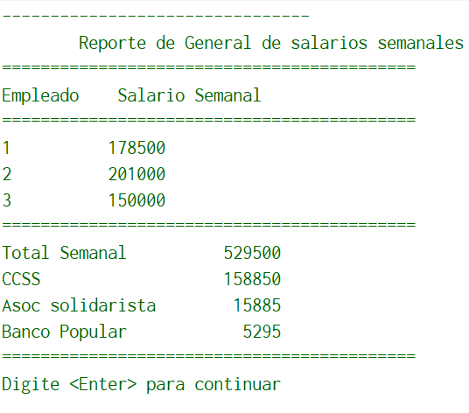

Y la opción 7 pues limpia y termina.



Esto da por concluido el proyecto.

# **BIBLIOGRAFIA**

Aguilera, R. & Bejarano, A. (2021) Fundamentos de programación. EUNED. Costa Rica

|  |  |  |
| --- | --- | --- |
| **Estructura de Trabajos** | | |
| **Sección** | **Si aplica** | **Valor %** |
| Portada |  |  |
| Tabla de Contenidos |  |  |
| Tabla de Figuras |  |  |
| Tabla de Tablas |  |  |
| Glosario |  |  |
| Introducción |  |  |
| Metodología |  |  |
| Desarrollo teórico |  |  |
| Análisis de los datos |  |  |
| Propuesta de solución |  |  |
| Conclusiones |  |  |
| Recomendaciones |  |  |
| Anexos |  |  |
| Bibliografía |  |  |